Министерство образования и науки Российской Федерации

Федеральное государственное автономное образовательное

учреждение высшего образования

«Самарский государственный аэрокосмический университет

имени академика С.П. Королёва

(национальный исследовательский университет)»

Факультет информатики

Отчёт по лабораторной работе № 1 по дисциплине

**«Технологии промышленного распределенного программирования»**

на тему

**Разработка базы данных**

Выполнили _______________________ Краснов А.П., Становова К.В.

Группа ___________________________ 6227М

Руководитель работы _______________ Гаврилов А.В.

САМАРА 2014

1. Предметная область – университет.
2. Логическая модель базы данных.

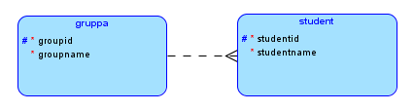

1. Физическая модель базы данных.

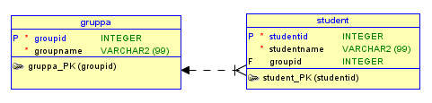

1. Создание таблиц.

create table gruppa (

groupid number(9) not null,

groupname varchar2(99) not null,

constraint gruppa_groupid_pk primary key (groupid)

);

create table student (

studentid number(9) not null,

studentname varchar2(99) not null,

groupid number(9) not null,

constraint student_studentid_pk primary key (studentid),

constraint student_groupid_fk foreign key (groupid) references gruppa(groupid)

);

1. Заполнение таблиц данными.

insert into gruppa(groupid, groupname) values (1, '6225M');

insert into gruppa(groupid, groupname) values (2, '6226M');

insert into gruppa(groupid, groupname) values (3, '6227M');

insert into gruppa(groupid, groupname) values (4, '6228M');

insert into gruppa(groupid, groupname) values (5, '6229M');

insert into student(studentid, studentname, groupid)

values (1, 'Егоров Станислав Иванович',

(select groupid from gruppa where groupname = '6225M'));

insert into student(studentid, studentname, groupid)

values (2, 'Закаулкин Станислав Викторович',

(select groupid from gruppa where groupname = '6226M'));

insert into student(studentid, studentname, groupid)

values (3, 'Юзакиев Руслан Романович',

(select groupid from gruppa where groupname = '6226M'));

insert into student(studentid, studentname, groupid)

values (4, 'Замуров Рустам Фатихович',

(select groupid from gruppa where groupname = '6227M'));

insert into student(studentid, studentname, groupid)

values (5, 'Иванов Иван Иванович',

(select groupid from gruppa where groupname = '6227M'));

insert into student(studentid, studentname, groupid)

values (6, 'Коржиков Валентин Эдуардович',

(select groupid from gruppa where groupname = '6227M'));

insert into student(studentid, studentname, groupid)

values (7, 'Петрова Надежда Сергеевна',

(select groupid from gruppa where groupname = '6228M'));

insert into student(studentid, studentname, groupid)

values (8, 'Кузнецова Анна Викторовна',

(select groupid from gruppa where groupname = '6229M'));